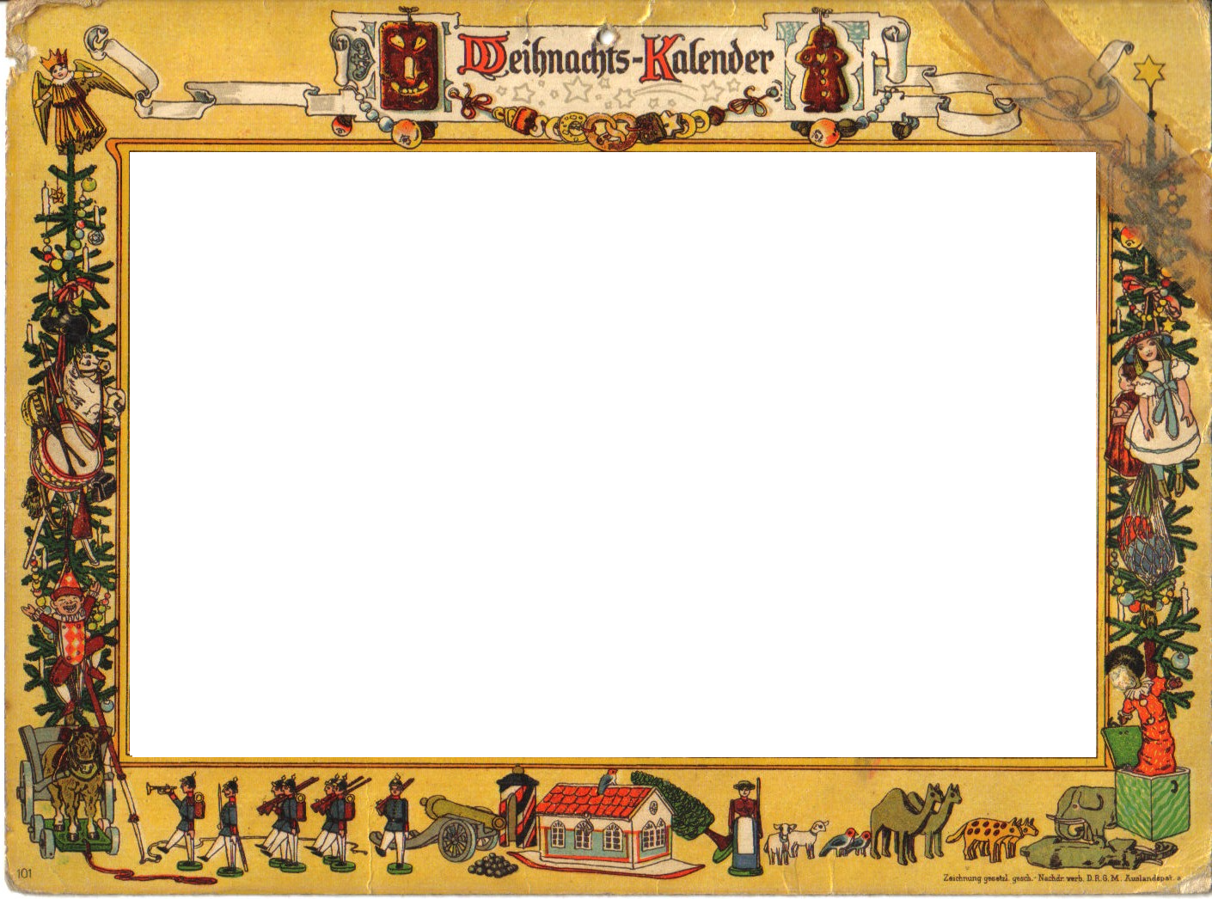

**Aus dem Effeff – Rätseln im Advent – GC8F1KJ – Merkblatt**

|  |  |  |  |
| --- | --- | --- | --- |
| 01. Dez.: |  | 13. Dez.: |  |
| 02. Dez.: |  | 14. Dez.: |  |
| 03. Dez.: |  | 15. Dez.: |  |
| 04. Dez.: |  | 16. Dez.: |  |
| 05. Dez.: |  | 17. Dez.: |  |
| 06. Dez.: |  | 18. Dez.: |  |
| 07. Dez.: |  | 19. Dez.: |  |
| 08. Dez.: |  | 20. Dez.: |  |
| 09. Dez.: |  | 21. Dez.: |  |
| 10. Dez.: |  | 22. Dez.: |  |
| 11. Dez.: |  | 23. Dez.: |  |
| 12. Dez.: |  | 24. Dez.: |  |

|  |  |
| --- | --- |
| Final-Koordinaten: |  |